Уважаемые родители, рекомендуем Вам вместе с детьми совершить увлекательное путешествие в «Мир дорожной безопасности».
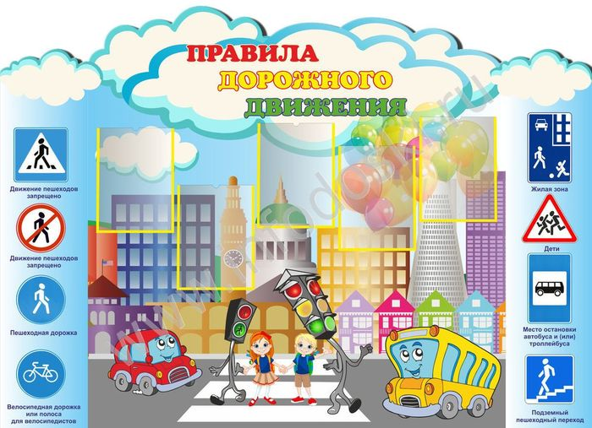
Цель: Познакомить детей с правилами ПДД.

Задачи:
- Дать детям элементарные понятия о правилах ПДД.
- Закреплять навыки культурного поведения на дороге.
- Расширять знания детей о наземном транспорте, его классификации, назначении, значении в жизни человека.
- Знакомство с дорожными знаками.
- Закрепить знания о значении светофора на дорогах.
Планируемый результат:
К концу недели ребёнок может:
- Знать, как вести себя возле проезжей части, во дворе, на улице.
- Иметь представление о видах транспорта.
- Иметь представление о безопасном поведении на улице.

Итоговое мероприятие: выставка поделок, рисунков и аппликаций о безопасности на дорогах.

Предлагаем Вам следующий план работы.
Время каждого вида деятельности не более 15 - 20 минут. Всегда рассказывайте ребенку с увлечением и интересом.
Фотографией как Вы играли, занимались и рисовали можно поделиться в группе.

Понедельник:
- Познакомьте детей с правилами дорожного движения.
- Вспомните с ребёнком названия наземных транспортных средств (автобус, трамвай, троллейбус, легковой автомобиль, грузовой автомобиль, мотоцикл, велосипед).
- Предложите ребёнку нарисовать ситуацию на дороге.
- Проведите беседу о том, как вести себя во дворе.
- Проведите физминутку «Дорога не тропинка».
- Предложите ребёнку самостоятельно раскрасить «Весёлую машинку».

Беседа на тему «Правила дорожного движения»

Ребята! Давайте представим себе улицу: шумную, звонкую, заполненную автомобилями и пешеходами.

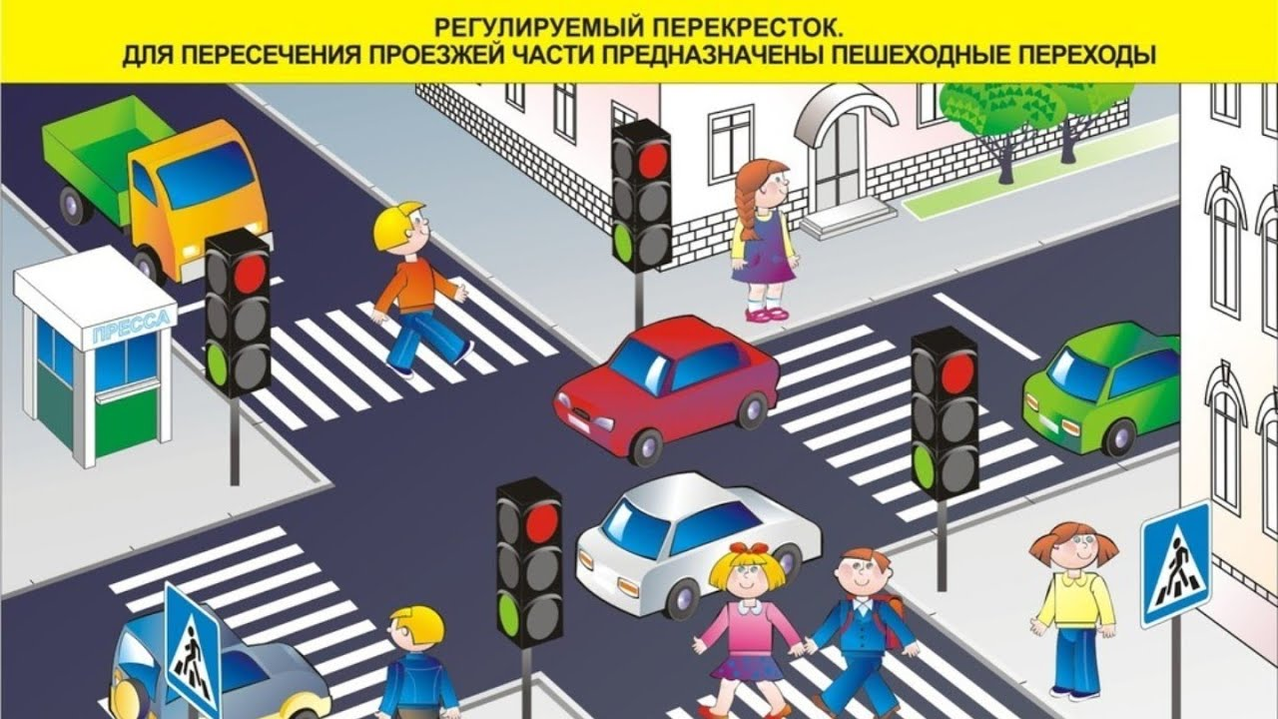

Дорога – для автомобилей, а тротуар для пешеходов.
По дороге мчатся автобусы, легковые и грузовые автомобили. На тротуарах много пешеходов. Они переходят улицу по пешеходным переходам.
Для того, чтобы на дороге было безопасно, надо соблюдать особые правила. Эти правила должны знать водители и пешеходы. Должны знать их и вы, так как маленькие дети тоже являются пешеходами.
Правила помогают наводить порядок не только в играх, но и на дороге. Одними из таких правил являются правила дорожного движения. Их мы обязаны знать с детства. Знание правил дорожного движения предотвращает аварии и опасные ситуации, в которых могут пострадать, как взрослые, так и дети.
А сейчас вы услышите стихотворение про одного мальчика. Вы внимательно послушайте и подумайте, правильно ли мальчик вёл себя на дороге.

Что такое? Что случилось?
Отчего же всё кругом
Завертелось, закружилось
И помчалось колесом?
Это просто мальчик Петя
В детский сад один идёт…
Он без мамы и без папы
В детский садик побежал.
И, конечно, на дороге
Мальчик чуть не пострадал.
Петя прыгает и скачет
Не глядит по сторонам.
Мальчик очень невнимателен
Так вести себя нельзя!
Вы подумайте, детишки,
Нужно Пете дать совет
Как вести себя мальчишке,
Чтобы не наделать бед.

Конечно же нужно быть внимательным и осторожным, чтобы не попасть под машину; нужно знать правила поведения на дороге; надо ходить в садик с мамой или папой.

А вот ещё одно стихотворение. Слушайте внимательно.

Слышен гул автомобилей,
Что же там произошло?
Может там случилось, что то?
Ведь не едет там не кто.
Не волнуйтесь - это Маша
С садика сама идёт,
Маму с папой она вовсе за руку и не берёт.
Просто спать малышка хочет, медленно она идти не хочет!
И не что ей не мешает хоть сигналят многие.
Вы подумайте ребята, можно так вести себя!
Спать на переходе!

Через дорогу нужно переходить, держа маму или папу за руку, не засыпать, из - за того что медленно идёшь все будут опаздывать по своим делам.

Наземный транспорт.

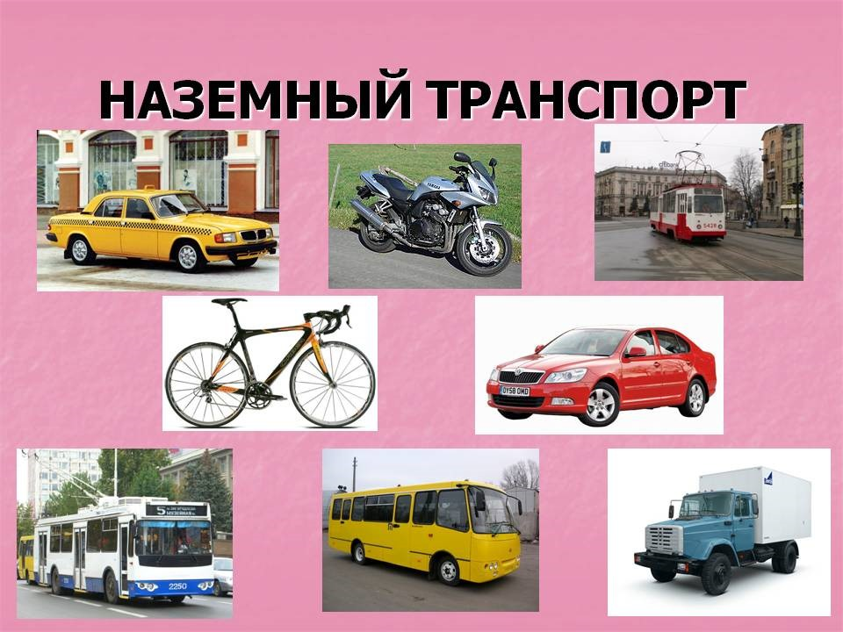

Физминутка «Дорога не тропинка».
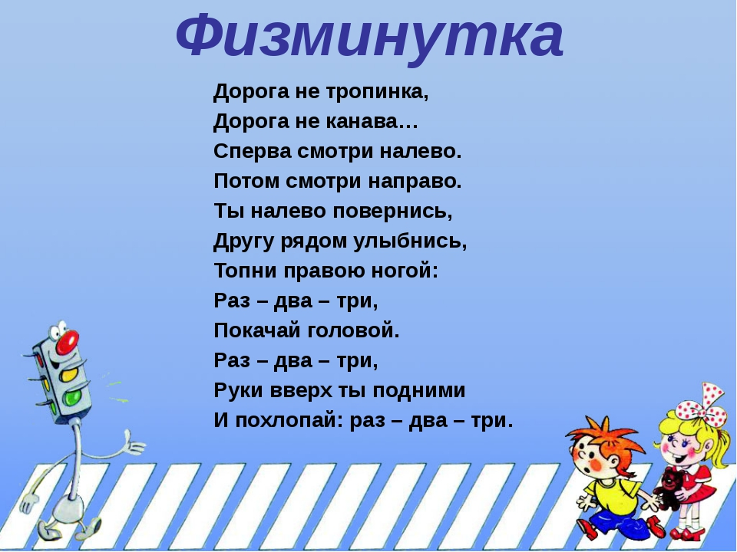
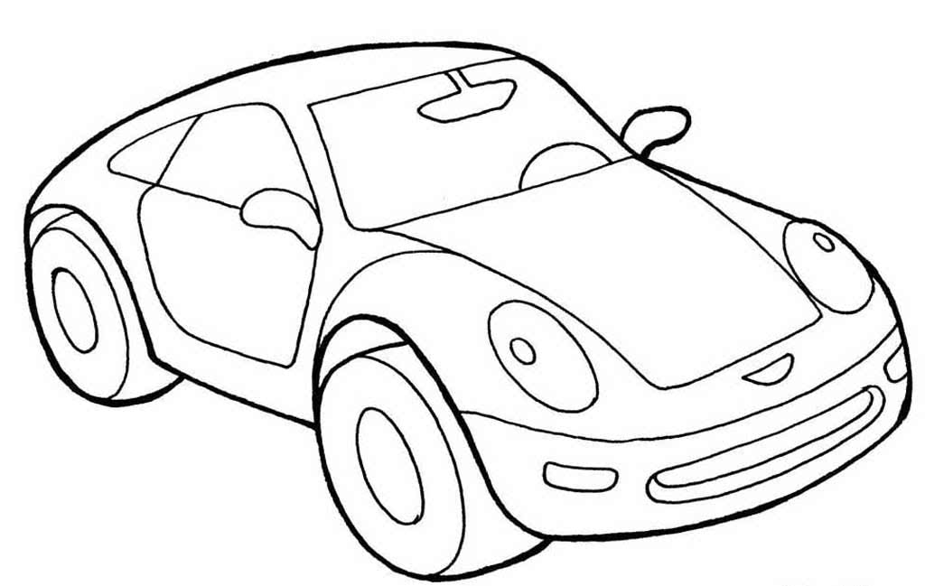

Вторник:

- Помогите ребёнку сделать аппликацию «Любимый вид транспорта».
- Проведите пальчиковую игру «Мы - шофёры».
- Поиграйте с ребёнком в игру «Четвёртый лишний».
- Почитайте с ребёнком стихи про ПДД.
- Поиграйте в игру «Собери машину».
- Посмотрите презентацию «Экскурс по дорожным знакам».

Аппликация «Любимый вид транспорта».

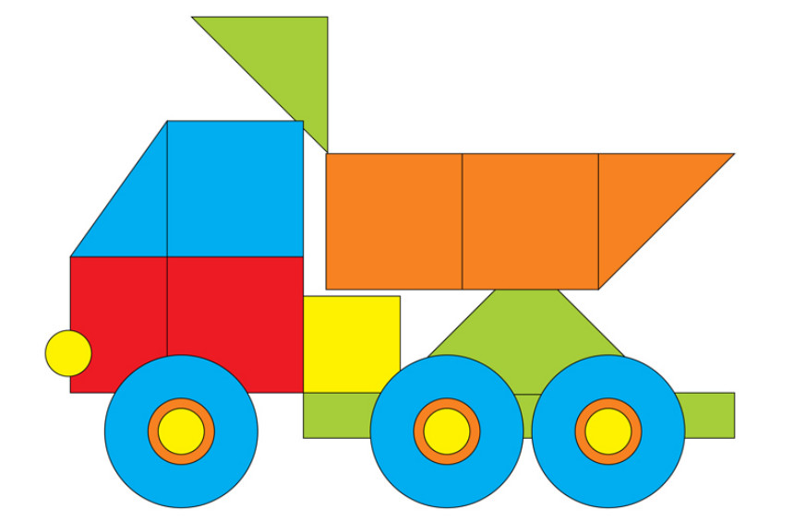

Пальчиковая игра «Мы - шофёры».
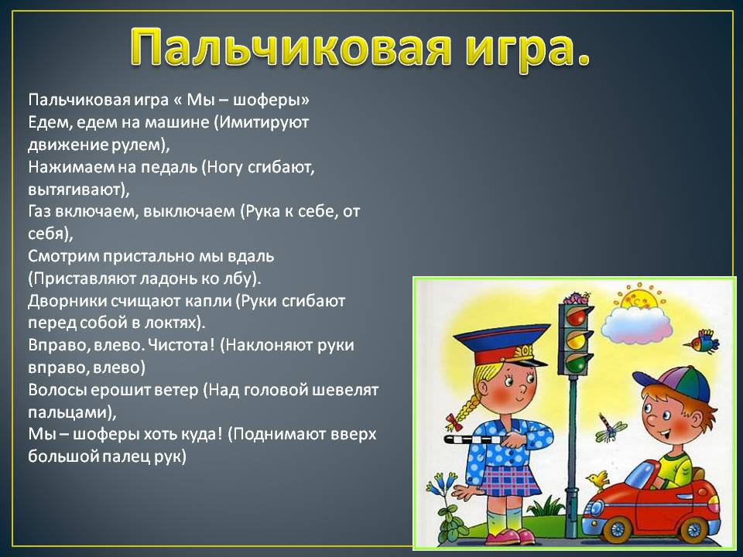

Игра «Четвёртый лишний».
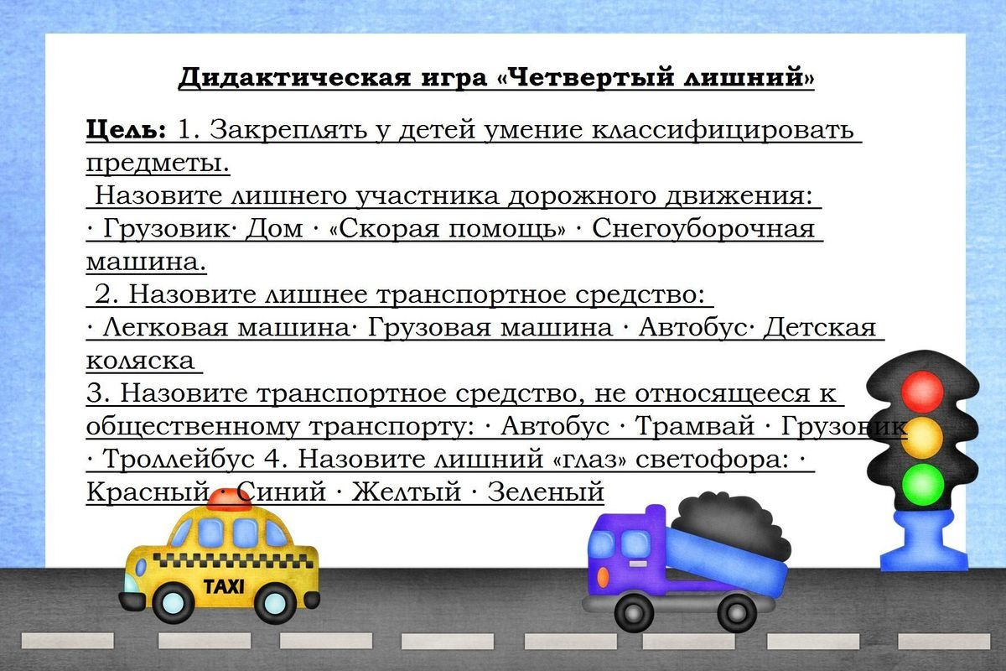

Стихи про ПДД.

- Знает каждый из детей,
Нету правила мудрей:
«Правила дорожные
Соблюдать положено!»

- Каждый юный пешеход
Пешеходный переход
Или «зебру» должен знать
И по ней только шагать.

- Есть подземный переход
И надземный переход.
По нему идем мы смело
От машин он сбережет.

- Светофор — дорожный друг-
Управляет всем вокруг.
Красный свет — грозный вид.
Он опасности таит.
Если свет горит такой,
Значит, как солдатик, стой!
Желтый — словно солнышко
Теплое, весеннее.
Предлагает подождать,
Дарит настроение.
А зеленый — не зевай
И вперед смелей шагай!

- Красный - «Стой!» «Готовься!» - желтый.
А зеленый свет - «Иди!»
Будь внимательным и стойким,
Не беги — сигнала жди!

- Если на велосипеде
Ты по тротуару едешь,
Оглядись вокруг немножко:
Есть ли знак «Велодорожка»
Если есть отдельный путь-
Надо на него свернуть!
Если ходишь в детский сад,
То еще ты маловат!
И кататься по дороге
Тебе вряд ли разрешат!
Можешь ты кататься смело
По дорожкам во дворе!
На дороге же не дело
Появляться детворе!

Игра «Собери машину».

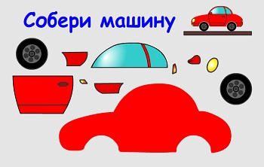

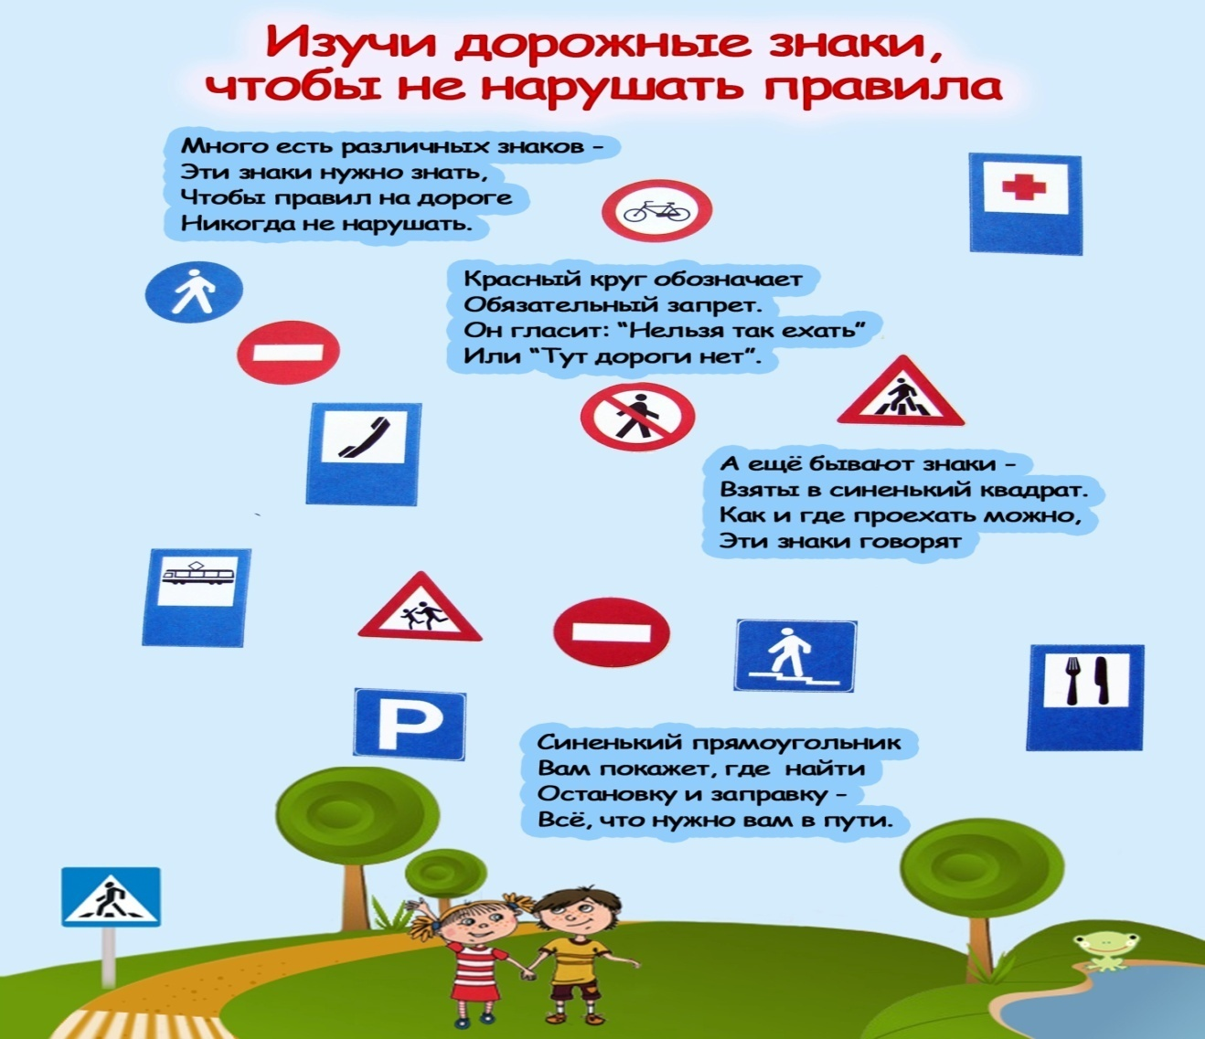

Среда:

1.Поиграйте в игру «Воробушки и автомобиль».

2.Расспросите ребёнка, как надо переходить улицу.

3.Проведите физминутку «Светофор».

4.Игра «Доскажи словечко».

5.Игра – закрепление «Светофор».

Игра «Воробушки и автомобиль».
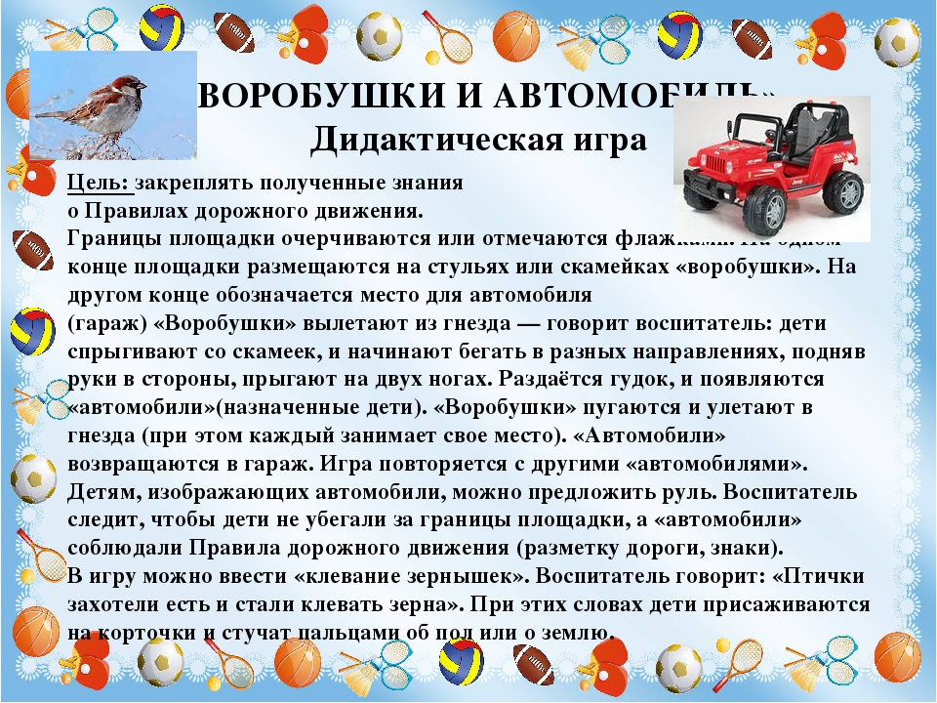
Физминутка «Светофор».

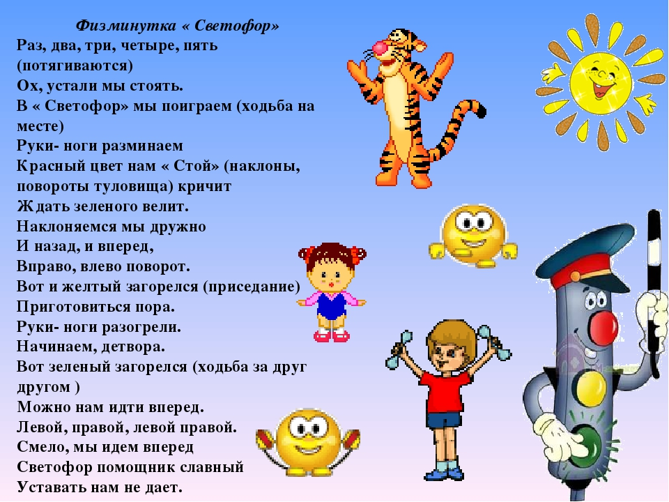

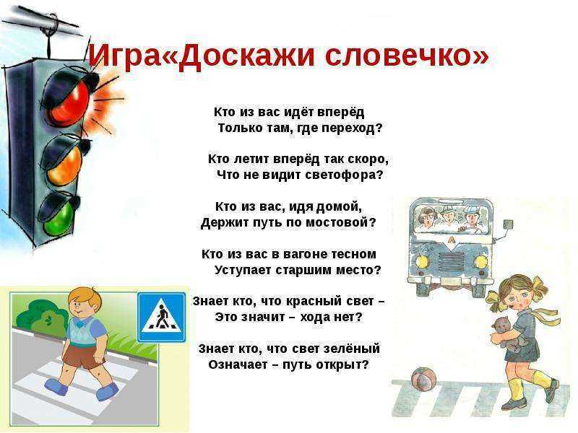
«Светофор».

Цель: закрепление знаний детей о светофоре и правилах дорожного движения.

Помогает с давних пор
Верный друг наш – светофор. (Дети произносят слово «светофор»).
У него больших три глаза,
Не горят они все разом. (Качают головой.)
Если красный загорелся. (Дети стоят на месте)
То нельзя переходить, (Качают головой.)
Надо ждать на тротуаре
И машины пропустить.
Если желтый загорелся,
Значит, скоро мы пойдем. (Дети шагают на месте)
Глаз зеленый загорелся –
Стоп, машины, мы идем! (Дети бегут на мете)
Мы дорогу перешли,
По делам своим пошли.
Помогает с давних пор
Верный друг наш – светофор. (Произносят слово «светофор», хлопая в ладоши).
Широкая дорога нужна машинам – они сами большие, да и скорость у них больше, чем у нас. А нам, пешеходам, вполне хватит тротуара. Здесь мы в безопасности.
А если нет тротуара? Тогда правило звучит иначе: дорога для машин, обочина – для пешехода! И ходить надо по левой стороне обочины, чтобы машины ехали навстречу.
Итак, мы запомнили: пешеходы движутся на улице по тротуару, ходить по нему надо шагом, придерживаясь правой стороны, не мешая другим пешеходам.
Сегодня мы с вами повторили правила дорожного движения. Которые важно и необходимо знать каждому из нас.
Держись дорожных правил строго,
Не торопись как на пожар,
И помни: транспорту – дорога,
А пешеходам – тротуар!

Четверг:

1.Проведите физминутку «Пешеходы».

2.Помогите ребёнку выучить стихотворение (на свой выбор).

3.Загадайте ребёнку загадки про транспорт, посмотрите презентацию.

4.Используя конструктор, соберите любой вид транспорта.

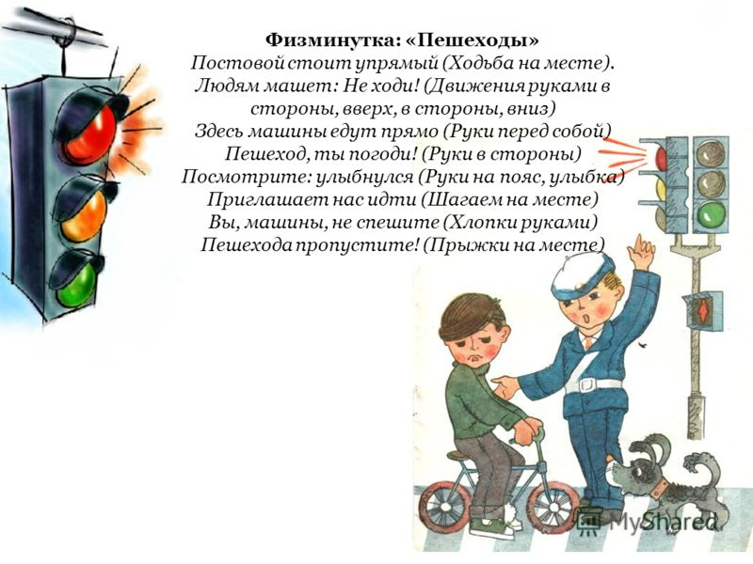

Пятница:

- Предложите ребёнку вспомнить всё, о чём говорили в течение недели и какие задания выполнили.
- Добивайтесь, чтобы ребёнок использовал в речи новые слова, которые он узнал за эту неделю.
- Спросите, что ему больше всего понравилось делать.
- Предложите ему рассказать выученный наизусть стих на камеру.
- Вышлите видеоролик воспитателю.
- По желанию можно сделать любую поделку по пройденной теме.

Спасибо, что Вы были дома и провели с пользой эту неделю.
Надеемся, что Вам было интересно.

